1.表格格式
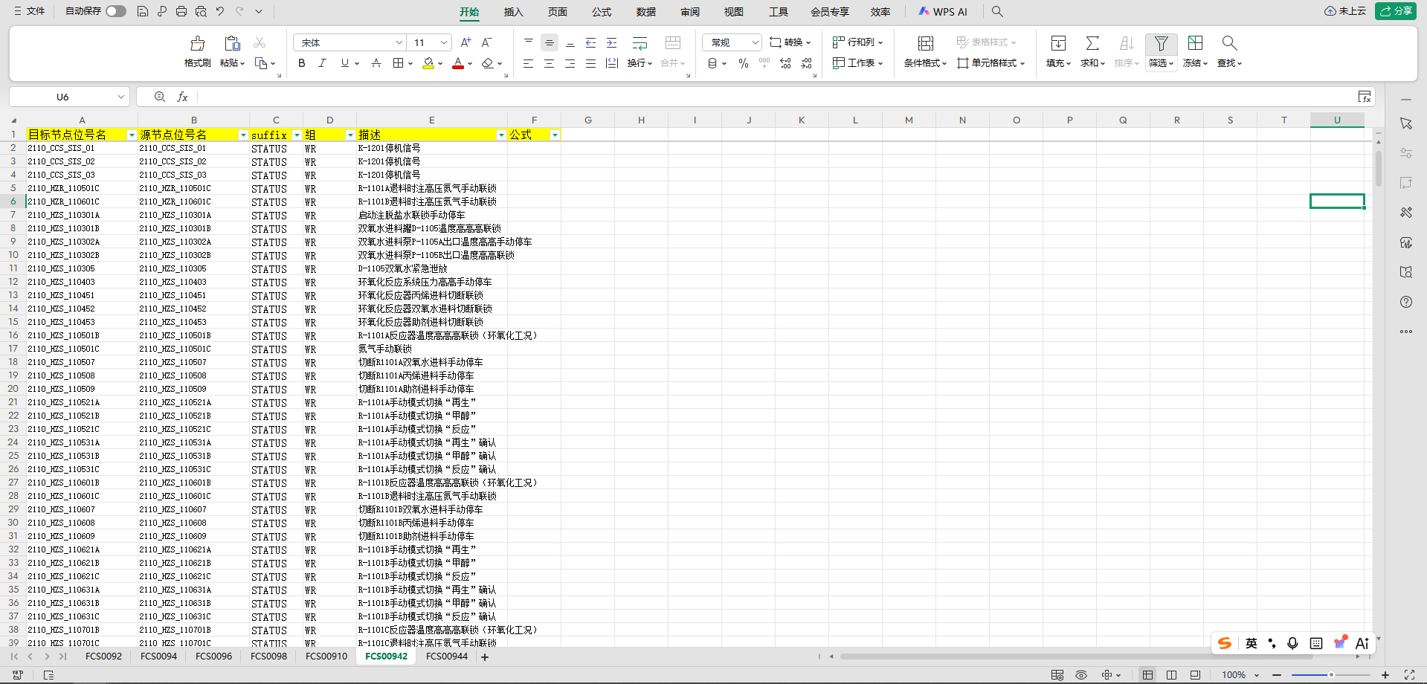
Sheet名：创建的控制站的名字
目标节点位号：Dcs中对应的位号名
源节点位号：OTS模型对象的位号名
Suffix：OTS模型中想要使用位号的后缀，不用加点，自动加
组：在通讯文件中分配到那个组别，不同的组对应不同的数据流向，目前有如下组别
AI：OTS->DCS
AO：DCS->OTS
DI：OTS->DCS
DO：DCS->OTS
以上四个组主要用于DCS中自带控制站中的位号。如果在自带控制站中添加自己的位号，放入上面四个组也可以
FOV：DCS->OTS 主要用于现场阀门VI VX
PFOV: DCS->OTS 主要用于泵的前后阀门
PSV:OTS->DCS 主要用于安全阀反馈
Spare_AI:OTS->DCS 主要用于主阀_A
CV:DCS->OTS 主要用于组阀_I,_O,_B
RD:DCS->OTS 自定义
WR:OTS->DCS 自定义
以上组别主要用于现场的相关的位号
2.四组阀、现场泵对点
在目标节点位号中键入#，表示这是一个四组阀，会自动生成四组阀的四个位号_I,_O,_A,_B的DCS位号和OTS位号对应关系，并放入对应组别中
在suffix也可以键入自定义后缀，使用;隔开，顺序为A,I,O,B
在组中加入以下字符可以控制对点的生成
NOSIDE：没有旁路
NOOTHER：只用主阀
一般情况下也用不着，除非有点的冲突，可以考虑使用
比如现在需要对一个只用_A的阀门进行对点
加入我现在要对一个单阀(只有_A)，可以使用如下方式

在目标节点位号中键入$（半角），表示这是一个泵，会自动生成泵的五个位号_I,_O,_LC,_LO,_LR的DCS位号和OTS位号对应关系，并放入对应组别中
也可以自定义后缀在后缀使用”;”隔开顺序为LO;LC;I;O
在组中加入以下字符可以控制对点的生成
NOI：没有前阀
NOO:没有后阀
NOI|NOO:没有前阀也没有后阀
2.使用
选择创建好的对点文件
选择要生成的路径
点击生成，生成时间以点的数量为准
生成完毕后会得到一个csv文件两个txt文件
其中csv文件为通信文件
NA文件为需要导入现场站的自定义模拟量位号名。
ND文件为需要导入现场站的自定义开关量位号名。

要想位号加入NA或ND文件中，需要满足以下条件：
位号后缀为OP,目标节点位号以_A,_B,_LR结尾放入NA文本
位号后缀为STATUS,目标节点位号以_I,_O,_LC,LO结尾放入ND文本
AI、AO、DI、DO组别不会写入
- 共享模式
如下想要在Excel打开的同时也能进行生成需要开启Excel的共享
